3/6 Digitalna sadržaja prema projektnom prijedlogu – Senka Štetić, prof.

IZVJEŠĆA **ISTRAŽIVAČKIH RADOVA**  U APLIKACIJI WORD

Tijekom mjeseca travnja 2025. godine učenici su istraživali ekološki otisak učenika škole, potrošnju električne energije, plina i vode u školi te količinu otpada škole. Rezultate i zaključke svojih istraživanja napisali su u izvješću koje je u formi izvješća znanstvenih istraživačkih radova.

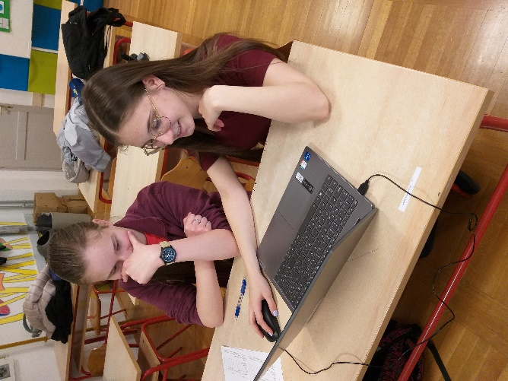 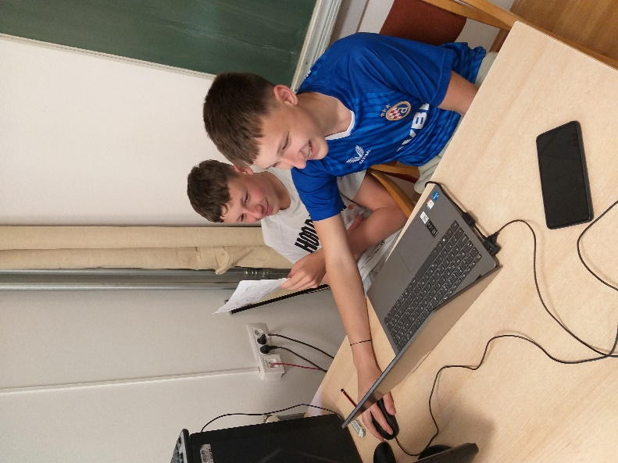 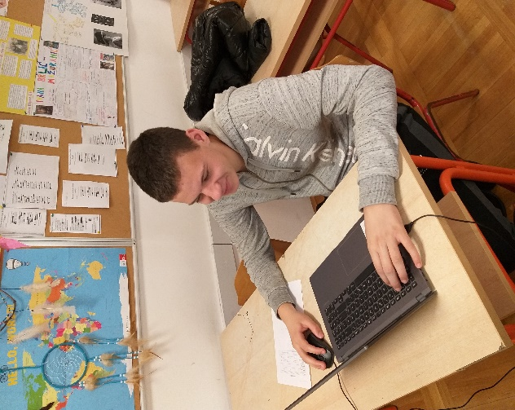

Ove ekološke i zelene teme istražene su kroz 3 istraživačka rada:

1. **Ekološki otisak škole** - Gita Turkalj i Erika Strgar su kroz istraživanje dale odgovor na istraživačko pitanje *Pokazuju li učenici predmetne nastave Osnovne škole Mate Lovraka u Kutini svojim ponašanjem da se brinu o ekološkom otisku koji ostavljaju na planeti Zemlji?*

2. **Energija u školi** – Marko Culak i Fran Labus su kroz istraživanje dali odgovor na istraživačko pitanje *Mijenja li se potrošnja električne energije, plina i vode u matičnoj školi OŠ Mate Lovraka Kutina tijekom tri nastavna dana?*

3. **Otpad u školi** – Ivano Šalković i Juraj Repić su kroz istraživanje dali odgovor na istraživačko pitanje *Mijenja li se količina otpada u matičnoj školi OŠ Mate Lovraka u Kutini tijekom 3 dana?*

Izvješća istraživanja su u prilogu.

Autorica teksta i fotografija: Senka Štetić

